Jménem občanského sdružení
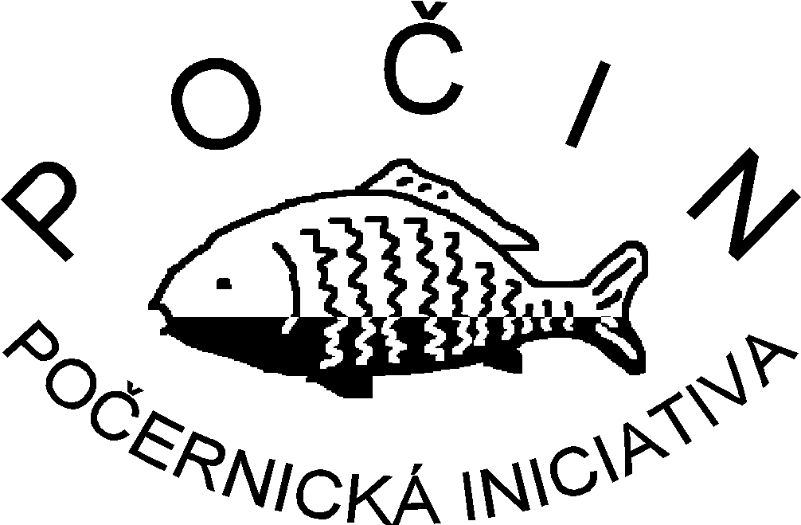
si Vás dovolujeme pozvat na
cestopisnou besedu
Chačapuri, kvas,
vodka a sex
o půlroční ruské „Honzíkově cestě“,
kterou poslední říjnový čtvrtek, tedy
30. října 2008 od 18³⁰
v zasedací síni dolnopočernické radnice v rámci našeho pravidelného cyklu
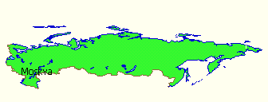

„Každý poslední čtvrtek novou zemi“
povede a promítáním diapozitivů a hudbou doprovodí
Jan Kohel
Jako vždy budeme podávat stylové občerstvení.
Účast na besedě je zdarma.
Budeme vděčni za jakýkoli příspěvek na režii dle Vašeho vlastního uvážení.

